МИНИСТЕРСТВО НАУКИ И ВЫСШЕГО ОБРАЗОВАНИЯ РФ
АСТРАХАНСКИЙ ГОСУДАРСТВЕННЫЙ УНИВЕРСИТЕТ
ИМ. В.Н.ТАТИЩЕВА

Факультет цифровых технологий и кибербезопасности
Кафедра информационных технологий
Форма обучения очная

БЕЗОПАСНОСТЬ ИНФОРМАЦИОННЫХ СИСТЕМ И ТЕХНОЛОГИЙ
ЛАБОРАТОРНАЯ РАБОТА №2
Реализация простейшего генератора паролей

Исполнитель:
студент группы ДПИ-25
___________________ Королев Ф.О.
«___» ___________________2025 г.

Преподаватель:
Кафедра информационных технологий
Кандидат технических наук, доцент
___________________ Мартьянова А.Е.
«___» ___________________2025 г.

Астрахань – 2025

- Практическая часть
Для выполнения задания был выбран вариант №7:
- Пользователь вводит идентификатор длины N.
- Длина пароля фиксирована — 11 символов b₁,b₂,...,b₁₁.
- Q=Nmod8.
- Первые два символа b₁,b₂ — случайные цифры.
- Символы с b₃ по b_{3+Q} — случайные большие буквы английского алфавита.
- Символы с b_{4+Q} по b₁₁ – случайные символы из множества {!, ", #, $, %, &, ', (,), *}.

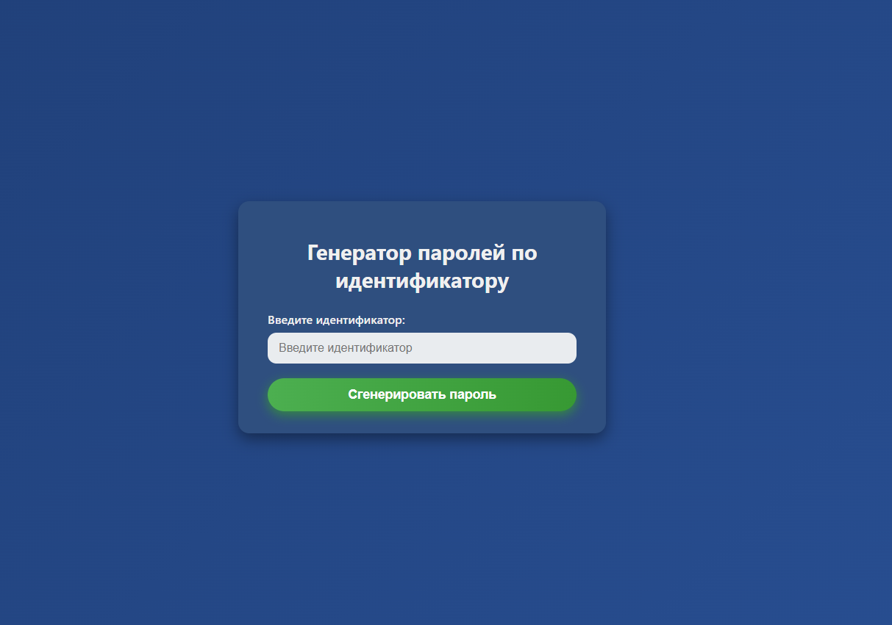
Рисунок 1 – Генератор паролей

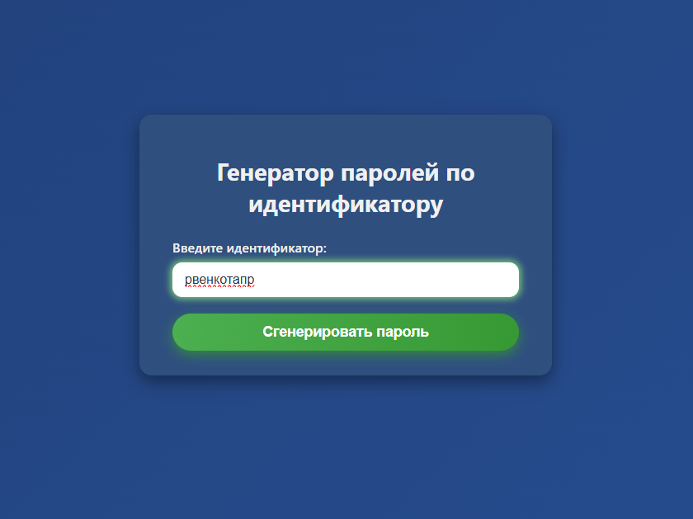
Рисунок 2 – Пример запроса
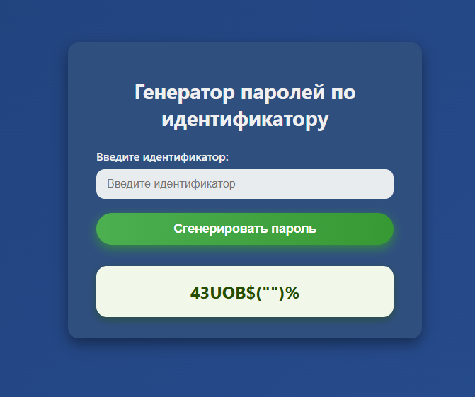
Рисунок 3 – Пример ответа

- Ответы на контрольные вопросы
- Определение стойкости пароля к взлому и формула
Стойкость пароля — показатель, характеризующий сложность и время, необходимое для его взлома методом перебора всех возможных комбинаций. Чем выше стойкость, тем сложнее подобрать пароль.
Формула числа всех возможных паролей:
$S=R^{L}$ где,
где S — общее число вариантов,
R — мощность алфавита (количество различных символов),
L — длина пароля.
- Определение мощности алфавита паролей
Мощность алфавита — количество различных символов, используемых для формирования пароля (например, цифры, заглавные и строчные буквы, специальные символы).
- Основные задачи, решаемые с использованием определения стойкости пароля
- Оценка времени и ресурсов, необходимых для взлома пароля.
- Разработка требований к сложности и длине пароля.
- Поддержание безопасности информационных систем через подбор надежных паролей.
- Анализ и улучшение политики безопасности пользователей.

- Основные требования к выбору пароля
- Достаточная длина (рекомендуется не менее 8-12 символов).
- Использование символов разного типа (строчные и заглавные буквы, цифры, спецсимволы).
- Отсутствие предсказуемых последовательностей и слов из словаря.
- Уникальность пароля для каждого ресурса.
- Периодическая смена паролей при необходимости.

